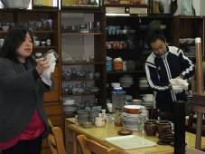

平成２3年 1月活動
グループホームの部屋の障子貼りをしています。古くなった障子をはがし、きれいにして新しい障子紙を貼りました。シワにならないように丁寧におこないます。
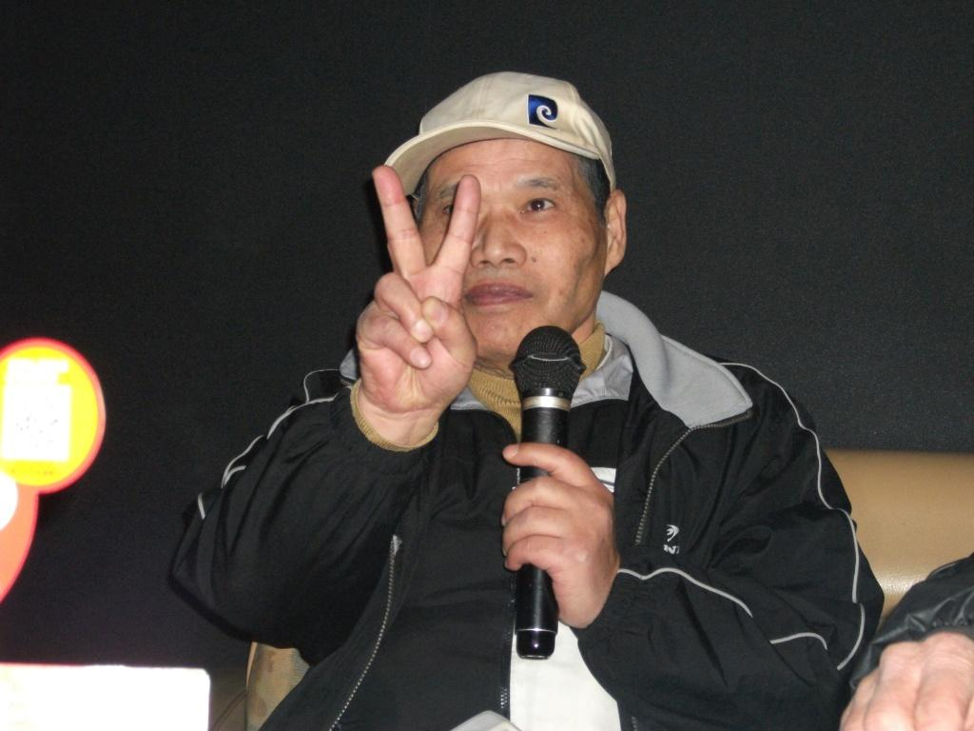
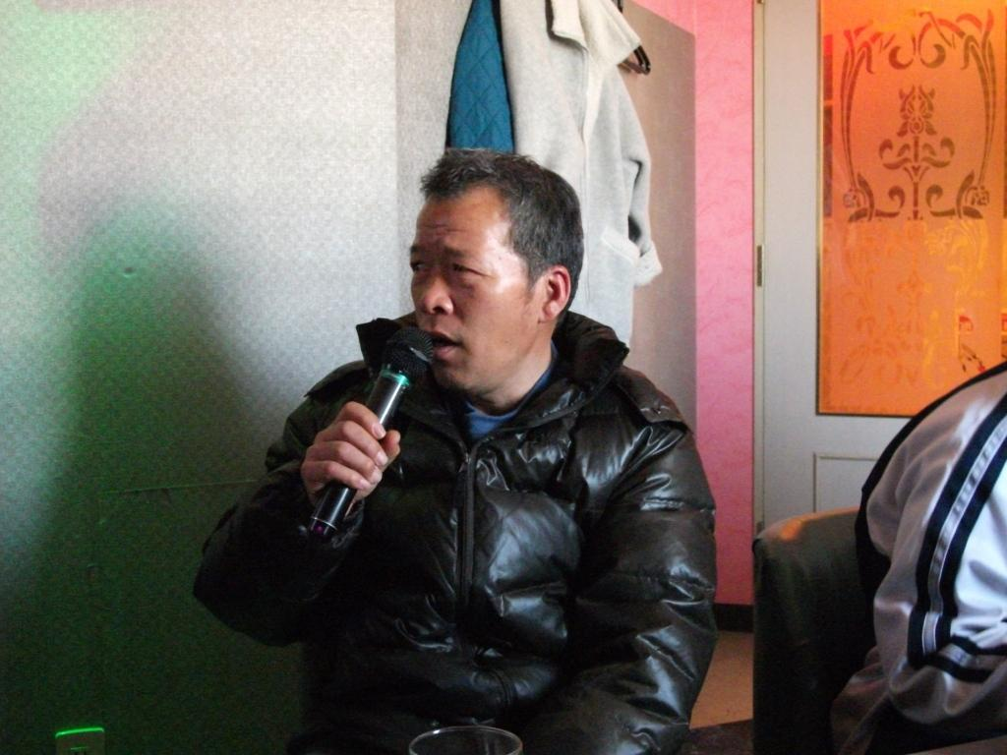
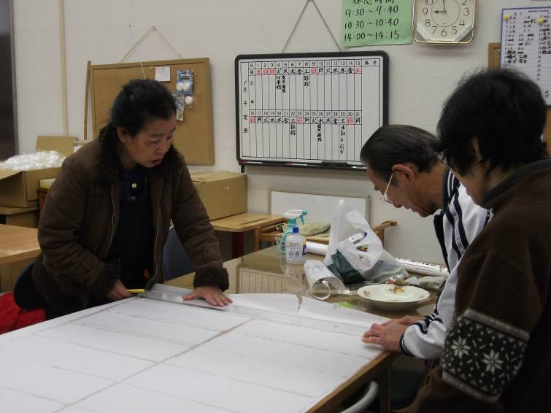
皆さん歌が大好き❤❤❤なかなかマイクを離さない人も・・・！
(^.^)(^.^)

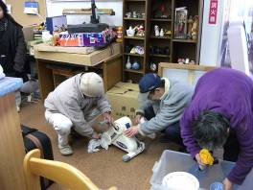
★リサイクル★

お客様から使用しなくなった家具、電化製品、洋服、食器など・・・を引取らせていただき、その品物をきれいにみがいて、リサイクルショップで販売させていただいています。引き取らせていただいた品物は、大きい家具類から、小さな食器までキレイに汚れを落としてから、店頭へ。皆さんで整理整頓しながら、食器棚に並べ販売しています。
そして、お客様への対応も・・・。元気よく『いらっしゃいませ』とお客様へのご挨拶も忘れずに。最近では、いつもご利用してくださる、常連のお客様も増えてきました。いつもご来店ありがとうございます。
★内職作業★

今回のお仕事はプラスチックのケースを組み立てる作業です。まずシールをはって、不要な部分を抜き取り、くみたてる。プラスチックが透明なので、汚れがすぐにわかってしまいます。まずは汚れが着かないように、手やテーブルをキレイにしてから、取り掛かります。初めてお受けしたお仕事でしたが、皆さん自分の出来る作業を積極的に挑戦されていました。
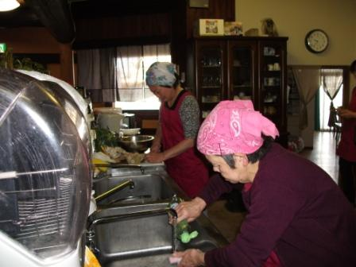

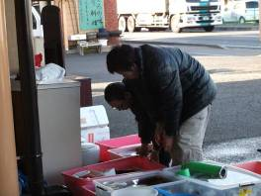

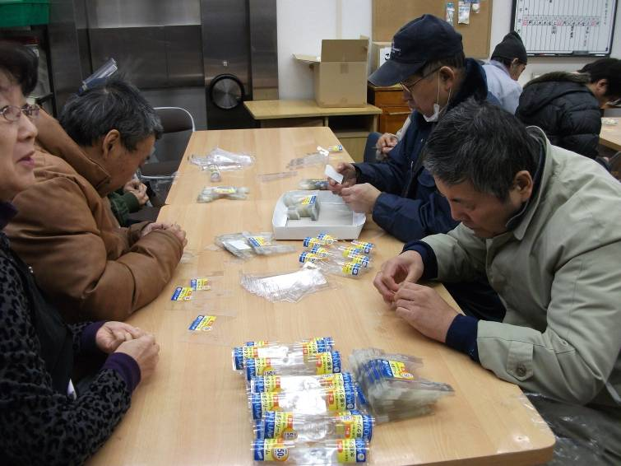

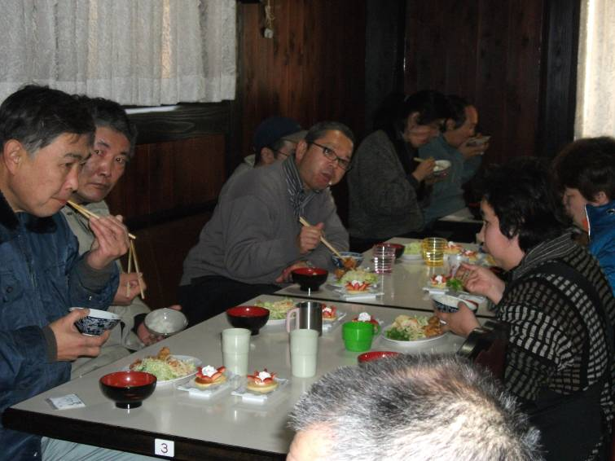


見学、体験入所、随時受けつけております。
お気軽にお問い合わせください。
自立支援センター 希望の峰
グループホーム 希望の峰
茨城県牛久市田宮2-50-1
Tel 029-830-8451 Fax 029-830-8448

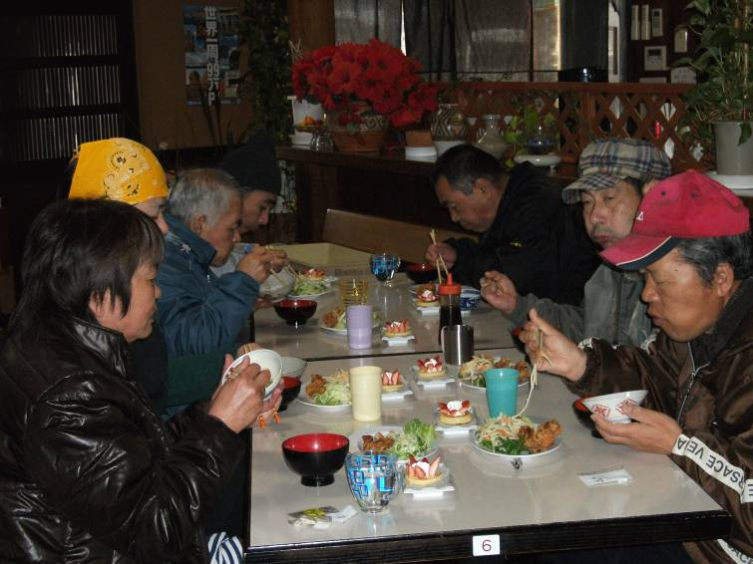
★昼食★
★ストラップ★
今回いただいたお仕事は、ストラップを台紙にかけて、袋に入れる作業をしています。お土産用のものを多くやらせていただいております。細か
ある日の昼食風景。本日のメニュー、メインは皆さんの大好きな鳥のから揚げ、デザートはホットケーキにいちごクリームをのせて可愛らしく。いつもおいしい食事をありがとうございます。

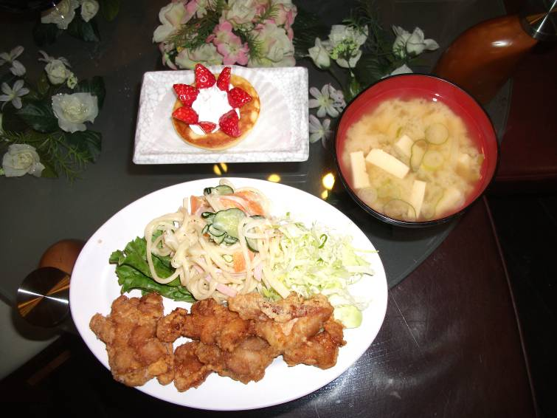
障害を持つ方で、一緒に働く仲間をお待ちしております。就労移行支援では、レストラン・リサイクル・軽作業等お好みで選べます。あなたも社会参加してみませんか ❤❤❤

